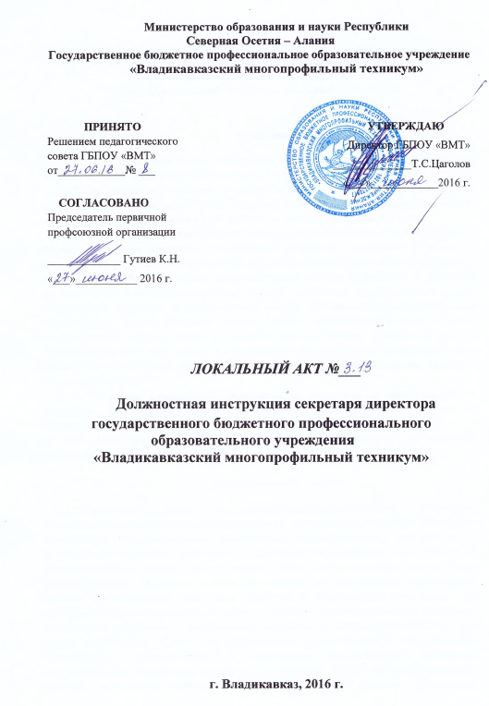
ДОЛЖНОСТНАЯ ИНСТРУКЦИЯ
секретаря директора
государственного бюджетного профессионального
образовательного учреждения
«Владикавказский многопрофильный техникум»

1. Общие положения

1. Настоящая должностная инструкция определяет должностные обязанности, права и ответственность секретаря директора.
2. На должность секретаря руководителя назначается лицо, имеющее высшее профессиональное образование без предъявления требований к стажу работы или среднее профессиональное образование и стаж работы по специальности не менее 2 лет.
3. Секретарь руководителя должен знать постановления, распоряжения, приказы и другие руководящие материалы и нормативные документы, касающиеся деятельности предприятия и ведения делопроизводства; структуру и руководящий состав предприятия и его подразделений; организацию делопроизводства; методы оформления и обработки документов; архивное дело; машинопись; правила пользования приемно-переговорными устройствами; стандарты унифицированной системы организационно-распорядительной документации; правила печатания деловых писем с использованием типовых форм; основы этики и эстетики; правила делового общения; основы организации труда и управления; правила эксплуатации вычислительной техники; основы административного права и законодательства о труде; правила внутреннего трудового распорядка; правила и нормы охраны труда.
4. Секретарь руководителя назначается на должность и освобождается от должности приказом руководителя учреждения (предприятия, организации) в соответствии с действующим законодательством Российской Федерации.
5. Секретарь руководителя непосредственно подчиняется руководителю структурного подразделения.

2. Должностные обязанности

Осуществляет работу по организационно-техническому обеспечению административно-распорядительной деятельности руководителя учреждения. Принимает поступающую на рассмотрение руководителя корреспонденцию, передает ее в соответствии с принятым решением в структурные подразделения или конкретным исполнителям для использования в процессе работы либо подготовки ответов. Ведет делопроизводство, выполняет различные операции с применением компьютерной техники, предназначенной для сбора, обработки и представления информации при подготовке и принятии решений. Принимает документы и личные заявления на подпись руководителя предприятия. Подготавливает документы и материалы, необходимые для работы руководителя. Следит за своевременным рассмотрением и представлением структурными подразделениями и конкретными исполнителями документов, поступивших на исполнение, проверяет правильность оформления подготовленных проектов документов, передаваемых руководителю на подпись, обеспечивает качественное их редактирование. Организует проведение телефонных переговоров руководителя, записывает в его отсутствие полученную информацию и доводит до его сведения ее содержание, передает и принимает информацию по приемно-переговорным устройствам, (телефаксу, телексу и т.п.), а также телефонограммы, своевременно доводит до его сведения информацию, полученную по каналам связи. По поручению руководителя составляет письма, запросы, другие документы, готовит ответы авторам писем. Выполняет работу по подготовке заседаний и совещаний, проводимых руководителем (сбор необходимых материалов, оповещение участников о времени и месте проведения, повестке дня, их регистрация), ведет и оформляет протоколы заседаний и совещаний. Осуществляет контроль за исполнением работниками предприятия изданных приказов и распоряжений, а также за соблюдением сроков выполнения указаний и поручений руководителя предприятия, взятых на контроль. Ведет контрольно-регистрационную картотеку. Обеспечивает рабочее место руководителя необходимыми средствами организационной техники, канцелярскими принадлежностями, создает условия, способствующие его эффективной работе. Печатает по указанию руководителя служебные материалы, необходимые для его работы или вводит текущую информацию в банк данных. Организует прием посетителей, содействует оперативности рассмотрения просьб и предложений работников. Формирует дела в соответствии с утвержденной номенклатурой, обеспечивает их сохранность и в установленные сроки сдает в архив. Копирует документы на персональном ксероксе.

3. Права

Секретарь руководителя имеет право:
вносить предложения руководству по вопросам организации и условий труда;
пользоваться информационными материалами и нормативно-правовыми документами, необходимыми для исполнения своих должностных обязанностей;
проходить в установленном порядке аттестацию с правом на получение соответствующего квалификационного разряда;
повышать свою квалификацию.
Секретарь руководителя пользуется всеми трудовыми правами в соответствии с Трудовым кодексом Российской Федерации.

4. Ответственность

Секретарь руководителя несет ответственность за:
осуществление возложенных на него должностных обязанностей;
организацию своей работы, своевременное и квалифицированное выполнение приказов, распоряжений и поручений руководства, нормативно-правовых актов по своей деятельности;
соблюдение правил внутреннего распорядка, противопожарной безопасности и техники безопасности;
ведение документации, предусмотренной должностными обязанностями;
оперативное принятие мер, включая своевременное информирование руководства, по пресечению выявленных нарушений правил техники безопасности, противопожарных и иных правил, создающих угрозу деятельности учреждения (предприятия, организации), его работникам и иным лицам.
За нарушение законодательных и нормативных актов секретарь руководителя может быть привлечен в соответствии с действующим законодательством в зависимости от тяжести проступка к дисциплинарной, материальной, административной и уголовной ответственности.

Ознакомлен: __________________________________________
(дата и подпись работника)

